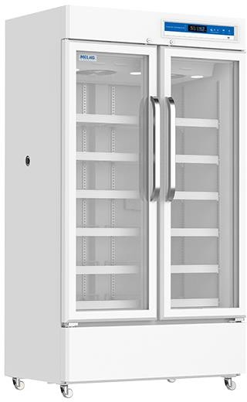
Modèle : YC 725 L Marque : MELING Origine : CHINE

Caractéristiques techniques :

Refroidissement par air réel
Le système de réfrigération vortex multi-conduits et l'évaporateur à ailettes peuvent empêcher complètement le givrage et améliorer dans une large mesure l'uniformité de la température.

Réelle économie d'énergie
Le réfrigérateur est équipé du système de gestion de l'énergie « M + Energy Core » et d'une conception complète de refroidissement par air, améliorant l'efficacité des économies d'énergie de plus de 40 %.

Visibilité réelle
La conception chauffage électrique + LOW-E avec double considération peut obtenir un meilleur effet anti-condensation pour la porte vitrée.

Une vraie sécurité
Sept sondes de température peuvent garantir une haute précision du contrôle de la température avec presque aucune fluctuation et ainsi améliorer la sécurité

Spécifications techniques :

Réfrigérateur médical 2~8°C
Capacité (L) : 725 L
Taille interne (L*P*H) mm : 980 x 595 x 1260 cm Taille externe (L*P*H) mm : 1093 x 78 x 1992 cm Taille du paquet (L*P*H) mm : 1187 x 795 x 2136 cm Poids net: 171 kg
Poids brut: 208 kg

Performance:
Plage de température : 2 ~ 8 ℃
Température ambiante : 16 ~ 32 ℃ Performance de refroidissement : 5 ℃ Classe climatique : N
Contrôleur : Microprocesseur
Affichage : affichage numérique

Réfrigération:
Compresseur : 1 pièce
Méthode de refroidissement : refroidissement par air Mode de dégivrage : Automatique
Réfrigérant : R290
Épaisseur d'isolation (mm) : 55

Construction:
Matériau externe : PCM
Matériau intérieur : plaque d'aluminium avec pulvérisation / Acier inoxydable (en option)
Étagères : 12 (grille en fil d'acier enduit)
Serrure de porte avec clé : Oui
Éclairage : LED
Port d'accès : 1 pièce. Ø 25 mm
Roulettes : 4+ (2 pieds de nivellement） Enregistrement des données/Intervalle/Capacité de mémoire :
USB/Enregistrement toutes Les 10 minutes/100 000 données Porte avec chauffage : Oui

Alarme:
Température : Température élevée/basse, Température ambiante élevée, Surchauffe du condenseur
Électrique : panne de courant, batterie faible
Système : défaillance du capteur, porte entrouverte, défaillance de Panne de courant, batterie faible Panne de communication

Électrique:
Alimentation (V/HZ) : 220 ~ 240/50
Puissance nominale (W) : 450
Consommation d'énergie (KWh/24h) : 8.42 Courant nominal (A) : 3.90

Accessoires:
Standard : RS485, contact d'alarme à distance, batterie de secours

Produit proposé sur notre boutique en ligne
labomaster.com

